Literatinder erklärt!
Du kennst sicher die Dating-App Tinder? Du hast vor dir verschiedene Profile, potenzielle Matches, mit denen du dich näher beschäftigen und Aufgaben lösen sollst. Swipst du nach rechts oder links? Zum Schluss sollst du selbst ein literarisches Tinder-Profil erstellen.
Orlando, 20    <strong>„Wer bin ich? Eine Frage ohne Antwort.“</strong>  <strong>Das mag ich besonders:</strong> Poesie, Reisen durch Zeit und Raum, Grenzen überwinden.  Über mich: Ich habe viele Leben gelebt, viele Identitäten getragen. Männlich, weiblich – warum sich entscheiden? Identität ist für mich ein fließendes Konzept. Wenn du das auch so siehst, dann haben wir ein Match. | Rainer, 34    <strong>„Nur wer die Sehnsucht kennt, weiß, was ich leide.“</strong>  <strong>Das mag ich besonders:</strong> Briefe schreiben, Poesie, Einsamkeit in der Natur.  Über mich: Ich bin ein Poet, der die Tiefe der menschlichen Seele erkundet. Ich finde Freiheit in der Kunst und in der Natur. Wenn du die Welt durch die Augen eines Dichters sehen möchtest, dann lass uns gemeinsam träumen. | Maya, 45    <strong>„Ich weiß, warum der gefangene Vogel singt.“</strong>  <strong>Das mag ich besonders:</strong> Poesie, Bürgerrechte, Geschichten erzählen.  Über mich: Meine Worte sind mein Geschenk an die Welt. Ich habe viel erlebt und noch mehr zu teilen. Freiheit bedeutet für mich, meine Geschichte zu erzählen und anderen zu helfen, ihre eigene zu finden. Lass uns gemeinsam die Kraft der Worte entdecken.
Gabriel, 50    <strong>„Leben, um davon zu erzählen.“</strong>  <strong>Das mag ich besonders:</strong> Magischer Realismus, Geschichten von Liebe und Einsamkeit, tropische Nächte.  Über mich: Ich bin ein Geschichtenerzähler, der die Magie im Alltäglichen findet. Freiheit bedeutet, die Grenzen der Realität zu überschreiten und in die Welt der Fantasie einzutauchen. Wenn du bereit bist für ein Abenteuer, dann komm mit mir auf diese Reise. | Haruki, 40  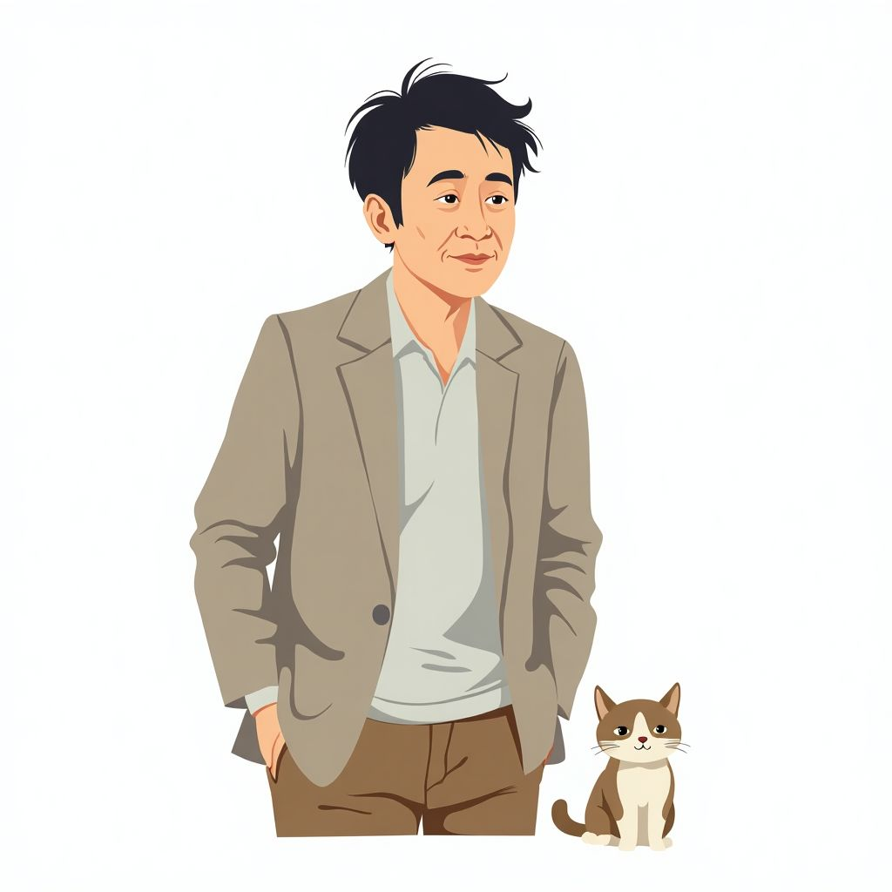  <strong>„Wenn du das Ende der Welt suchst, folge mir.“</strong>  <strong>Das mag ich besonders:</strong> Jazzmusik, lange Läufe, surrealistische Geschichten.  Über mich: Ich bin ein Schriftsteller, der das Ungewöhnliche im Alltäglichen entdeckt. Freiheit bedeutet, in die Tiefe des Bewusstseins zu tauchen und neue Realitäten zu erkunden. Wenn du bereit bist, das Unbekannte zu erforschen, dann begleite mich auf diesem Weg. | Chimamanda, 43  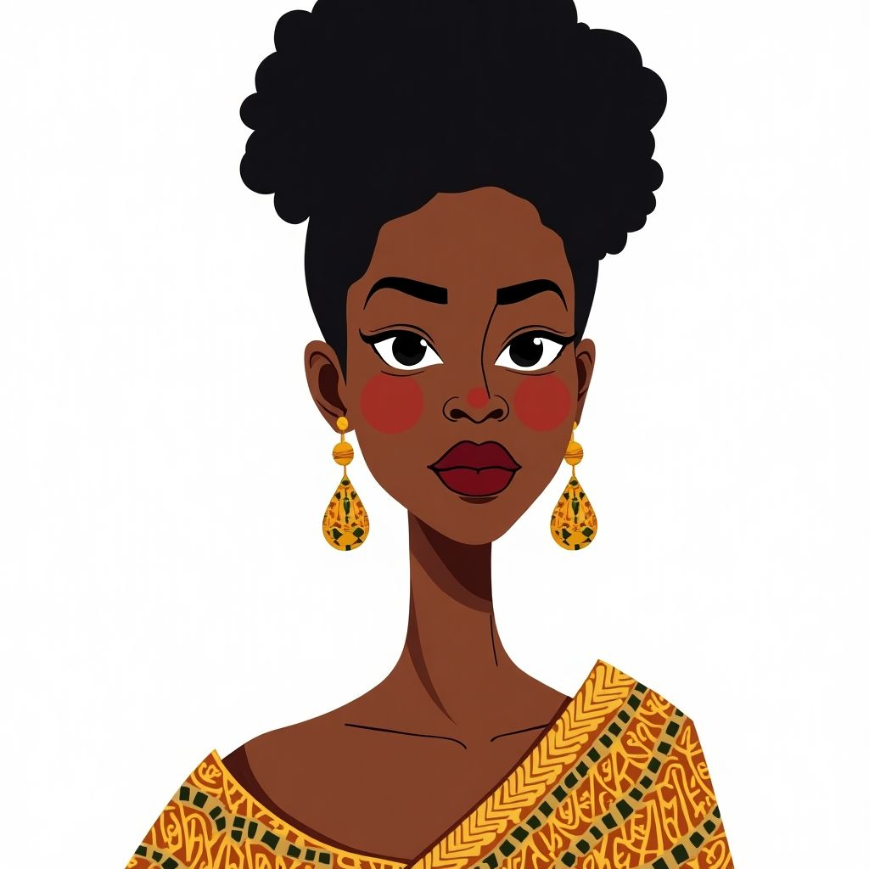  <strong>„Wir sollten alle Feministen sein.“</strong>  <strong>Das mag ich besonders:</strong> Feminismus, Literatur, kulturelle Vielfalt.  Über mich: Ich bin eine Autorin und Aktivistin, die für Gleichberechtigung und Gerechtigkeit kämpft. Freiheit bedeutet, die Stimme der Unterdrückten zu erheben und Geschichten zu erzählen, die die Welt verändern. Wenn du an eine bessere Zukunft glaubst, dann lass uns gemeinsam daran arbeiten.

Rate the Match!
Skala von 1 bis 5
begründetes Ranking
Bewerte die Swiping-Auswahl auf einer (1: uninteressant/überhaupt nicht passend, 5: sehr interessant/perfektes Match). Kategorien könnten z. B. sein: interessanter Lebenslauf, Persönlichkeit oder Relevanz des Werks für heute. Du kannst auch vor dem Rating zu den Autor:innen bzw. literarischen Figuren recherchieren, um ein gut für dich zu erstellen. Vergleicht eure Ergebnisse in der Klasse.

Bewerte die Profile auf einer Skala von 1 bis 5 anhand a) Persönlichkeit & Lebenslauf und b) Relevanz der Werke/des Werks heute. Begründe deine Entscheidungen.
___________________________________________________________________
___________________________________________________________________
___________________________________________________________________

Super-Swipe
Wer erhält deinen Super-Swipe? Wen findest du am interessantesten? Wer spricht Dich an? Wer nicht? Wähle eine Person aus und begründe deine Auswahl.

Wähle eine Person für deinen Super-Swipe aus und begründe.

___________________________________________________________________

___________________________________________________________________

___________________________________________________________________

___________________________________________________________________

Der erste Chat
Du hast dich für deinen Super-Swipe entschieden. Stelle dir den ersten Chat zwischen euch vor. Welche Fragen möchtest du ihm/ihr stellen? Wie würde diese Person antworten? Was würde die Person zu heutigen Konflikten, Diskussionen oder Themen unserer Welt sagen?

Für diese Aufgabe kannst du auch ChatGPT nutzen und einen Chatbot für deine Person gestalten.

Der erste Chat
Schreibe hier, wie der erste Chat zwischen dir und deinem Super-Swipe verlaufen könnte.

___________________________________________________________________

___________________________________________________________________

___________________________________________________________________

___________________________________________________________________

Das perfekte Match - Wer passt zu wem?
Du hast dich für eine Person entschieden. Bei euch hat es allerdings nicht so richtig gefunkt. Hilf ihr, das passende Match unter den anderen Profilen zu finden. Welche Gemeinsamkeiten und Unterschiede haben diese Personen? Wer könnte am besten zusammenpassen? Wer könnte sich gut mit deinem Super-Swipe verstehen? Begründe.

Welche Gemeinsamkeiten und Unterschiede haben diese Autoren/Autorinnen bzw. literarische Figuren? Wer könnte ein perfect Match sein? Begründe deine Entscheidung.
___________________________________________________________________
___________________________________________________________________
___________________________________________________________________

Das erste Date - Wie geht es weiter? (Partner-/Gruppenarbeit)
Ein zufällig gewähltes Match trifft sich. Ihr lest den Anfang. Wie geht es weiter? Entscheidet, wer von euch die eine bzw. die andere Person ist. Versetzt euch in die Figuren hinein. Überlegt und notiert, wie dieses erste Date verläuft: Welche Fragen werden gestellt? Wie wird geantwortet?
Setting: Eine gemütliche, kleine Buchhandlung mit einem Café in einer belebten Stadt.

Maya Angelou
Haruki Murakami
und haben sich über eine Dating-App für Literaturliebhaber kennengelernt und beschlossen, sich für ihr erstes Date dort zu treffen.

Maya Angelou:
"Hi Haruki, schön, dich endlich persönlich zu treffen. Was hältst du von dieser Buchhandlung?"

Haruki Murakami:
"Hi Maya, freut mich auch. Die Buchhandlung ist echt toll, eine perfekte Mischung aus alten und neuen Büchern. Was liest du gerade?"

Maya Angelou:
"Ich lese gerade 'Kafka am Strand'. Deine surrealen Elemente faszinieren mich. Wie schaffst du es, Realismus und Surrealismus so mühelos zu verbinden?"

Haruki Murakami:
"Ich finde, dass Träume und Realität oft näher beieinanderliegen, als wir denken. Deine autobiografischen Werke sind auch sehr kraftvoll. Wie war es für dich, so persönliche Erfahrungen mit der Welt zu teilen?"

Maya Angelou:
"Es war befreiend und zugleich beängstigend. Aber ich glaube, es ist wichtig, diese Geschichten zu erzählen, um anderen Mut zu machen. Deine Charaktere wirken oft einsam und verloren. Denkst du, dass Einsamkeit eine notwendige Voraussetzung für Kreativität ist?"

Haruki Murakami:
"Das ist eine interessante Frage. Vielleicht ist es weniger Einsamkeit und mehr die Fähigkeit, in der Stille zu verweilen. Deine Werke haben so viel über Rassismus und Unterdrückung zu sagen. Glaubst du, dass sich die Welt wirklich verändert hat?"

Maya Angelou:
"Wir haben Fortschritte gemacht, aber es gibt noch viel zu tun. Was meinst du, wie beeinflusst die Kultur, in der wir aufwachsen, unser Schreiben?"

Wie geht der Dialog weiter? Überlegt zu zweit.

___________________________________________________________________

___________________________________________________________________

___________________________________________________________________

___________________________________________________________________

Und jetzt DU!
Gestalte selbst ein Dating-Profil für eine/n Autor/in oder literarische Figur deiner Wahl. Nenne den Vornamen, das Alter, einen "Slogan" oder ein Zitat sowie Hobbys oder eine kurze Beschreibung "Über mich". Was macht ihn/sie besonders? Stellt eure Profile in einem Gallery Walk aus und verteilt eure (Super-)Swipes!

